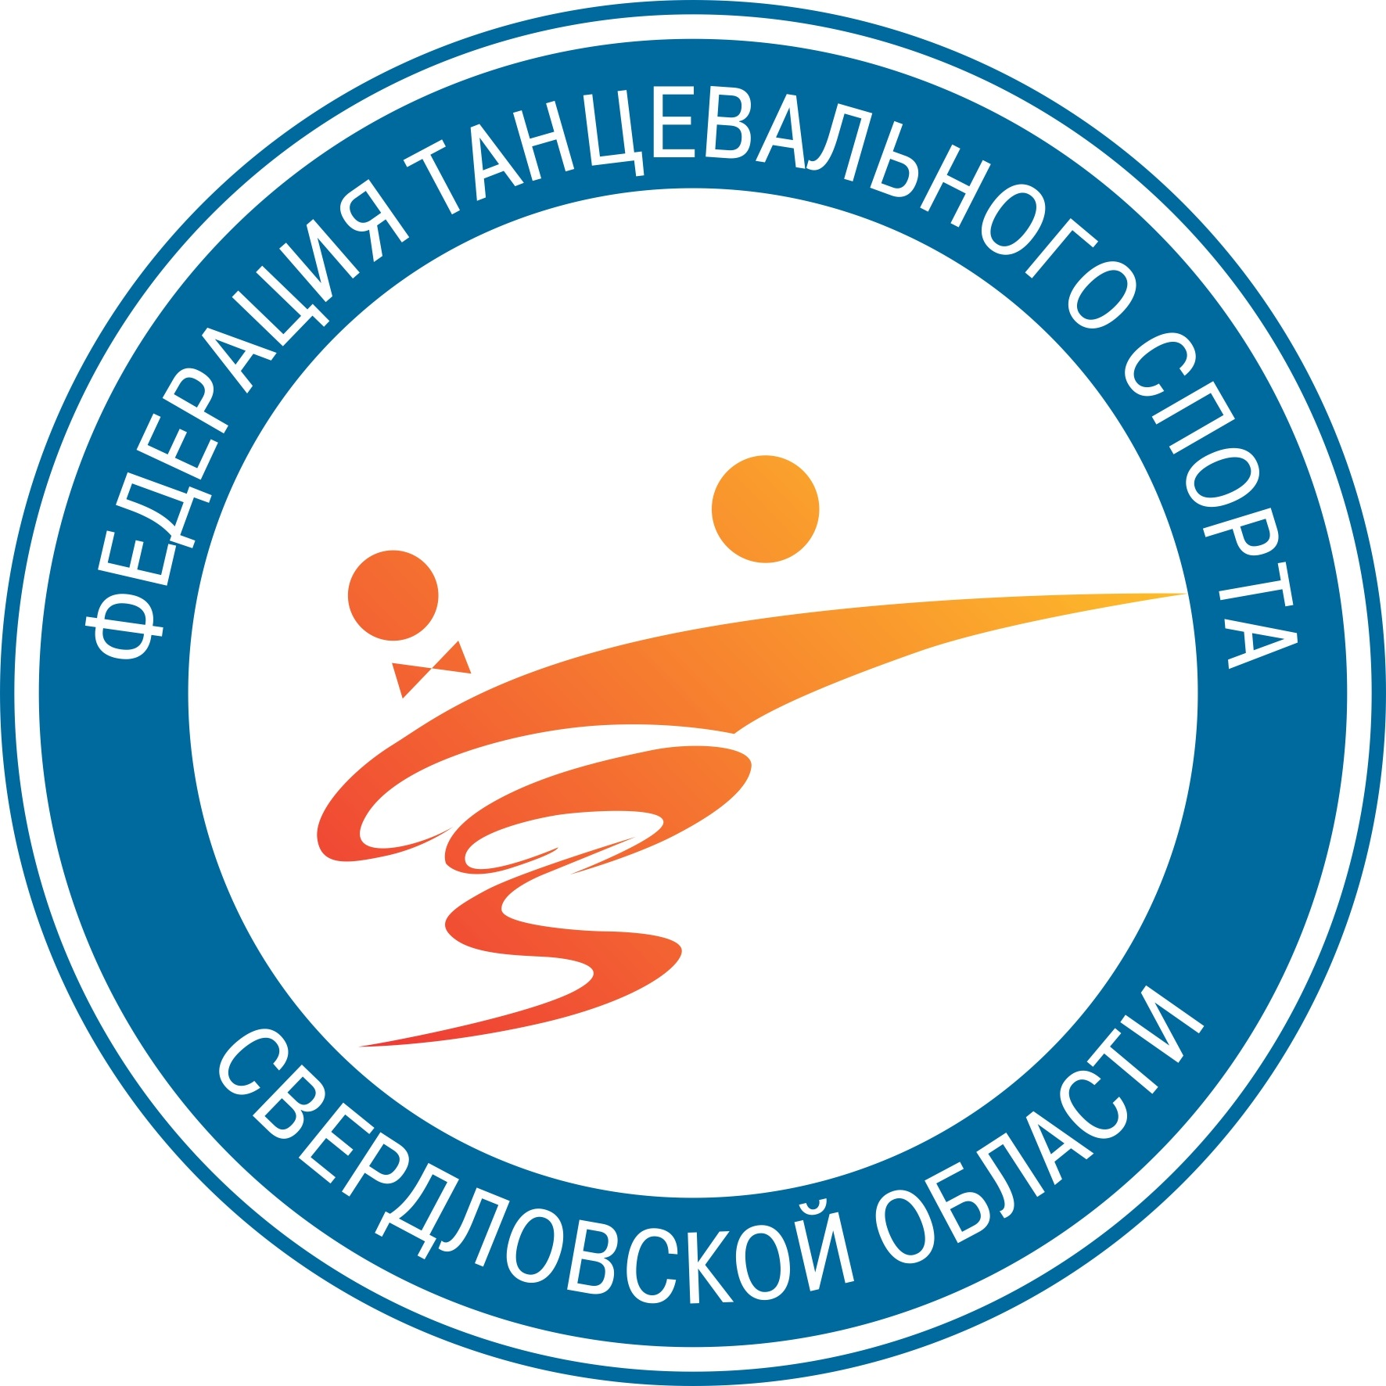

Всероссийская Федерация танцевального спорта и акробатического рок-н-ролла
Федерация танцевального спорта Свердловской области
Танцевально-Спортивный клуб «Камелия»
Представляют
Российское соревнование категория «В» по спортивным бальным танцам
Кубок Главы городского округа Богданович
Открытое первенство муниципального округа г. Богданович

Дата проведения | 6 марта 2022г., воскресенье
Место проведения | г. Богданович, МФСЦ «Олимп», ул. Ленина, 5А
Организатор | ТСК «Камелия», Кондратьева Наталья Юрьевна (г. Асбест),  8-922-140-73-35
Правила проведения | В соответствии с Правилами ФТСАРР. Турнир проводится с соблюдением Регламента Роспотребнадзора. Наличие масок и бахил обязательно! Количество зрителей ограничено, не более двух на пару. Участникам необходимо иметь справку об эпидем. благополучии адреса.
Условия участия пар | Проезд, проживание, питание за счет командирующих организаций
Награждение победителей | Кубки, медали и дипломы финалистам
Судьи | Судейская коллегия по приглашению организаторов
Регистрация | По квалификационным книжкам, паспортам или свидетельствам о рождении. Начало регистрации за 1,5 часа, окончание за 30 минут до начала конкурса.
Прием заявок на участие в турнире | Регистрация на турнире
Регистрационный взнос | По правилам ФТСАРР
Входные билеты | По билетам
Допуск тренеров | Бесплатно по списку тренеров, пары которых заняты в турнире
Размер площадки | 9х18, паркет

ПРОГРАММА СОРЕВНОВАНИЙ

Категория | Год рождения | 09:30  СММ | 10:45  Кубок СММ | 13:00 | 15:00 | 17:30
 |  |  |  | Спорт высших достижений
Дети-0 | 2016г. и младше | 2 т., 3т. | 2 т., 3 т.
Дети-0 СОЛО | 2016г. и младше | 2 т., 3 т. | 2 т., 3 т.
Дети-0+1 СОЛО | 2013г. и младше | 2 т., 3 т. | 2 т., 3 т.
Дети-1+2 СОЛО | 2011г. и младше | 3 т., 4 т. | 3 т., 4 т.
Дети-1+2 внутриклубный | 2011г. и младше | Кубок 4 т.
Дети-1+2 внутриклубный СОЛО | 2011г. и младше | Кубок 3 т.
Дети-0+1 внутриклубный | 2013г. и младше | 3 т.
Дети-1+2 | 2011-2015 г. |  |  | Е  6 т. |  | до Д  (St, La)
Дети-1 | 2015-2013г. | 2 т., 3 т., 4 т. | 2 т., 3 т., 4 т. |  | ПМО* 6 т.
Дети-2 | 2012-2011г. | 3 т., 4 т. | 3 т., 4 т., 6 т. | Е (St, La) | ПМО*  8 т., ОК
Юниоры-1+2 | 2010-2007г. | 4 т., 6 т. | 4 т., 6 т. | Е (St, La) | До С St | До С La
Юниоры-1+2 СОЛО | 2010-2007г | 4 т., 6 т. | 4 т., 6 т.
Юниоры 1 | 2010-2009г. |  |  | Е кл.  6 т. | до Д St | до Д, La
 |  |  |  |  | ПМО*, St | ПМО*, La
Юниоры 2 | 2008-2007г. |  |  | до Д, 8 т. | до Д, St | до Д, La
 |  |  |  | Е , 6 т. | ПМО*, St | ПМО*, La
Молодежь | 2004-2006г. |  |  |  | ПМО*, La | ПМО*, St
Молодежь + взрослые | 2006г. и старше |  |  |  | до В , La | До В St

*Первенство муниципального округа – присвоение разрядов по ЕВСК. Допускается участие пар из других регионов.

Президент ФТССО И.Р. Адамова
С уважением, организатор турнира Н.Ю. Кондратьева

На турнире работает имидж студия “Antanta”.
8 /953/ 82-86-868

